Joakõrtsi tee 5, 7 ja lähiala detailplaneering

Harjumaa, Jõelähtme vald, Koogi küla
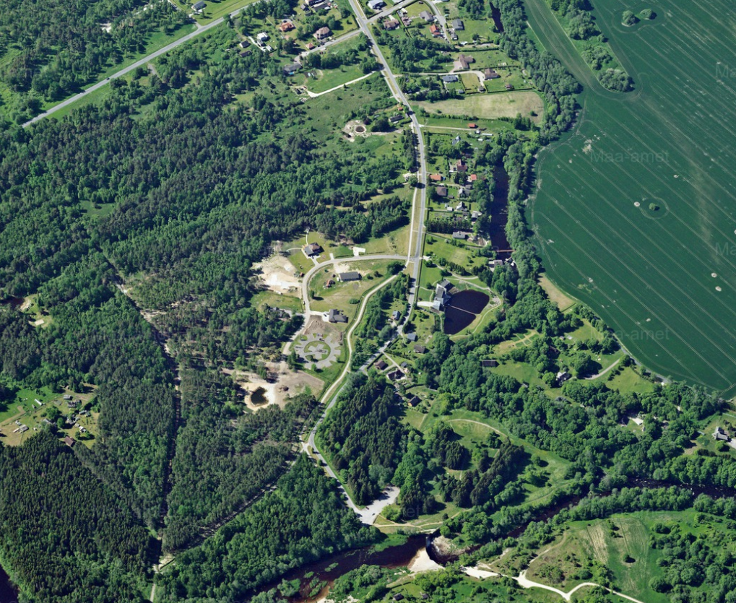

Töö nr: 22097DP3

Tellija ja planeeringu koostamise korraldaja: Jõelähtme Vallavalitsus
Projekti juht, volitatud ruumilise keskkonna planeerija,
volitatud maastikuarhitekt ekspert: Heiki Kalberg
Koostaja, volitatud maastikuarhitekt: Tanel Breede

Sisukord
SELETUSKIRI

1. Üldosa 5
1.1. Sissejuhatus 5
1.2. Planeeringu lähtedokumendid 5
1.3. Üldplaneeringu muutmine 6
1.4. Kehtiv detailplaneering 7
1.5. Olemasoleva olukorra iseloomustus 8
1.6. Planeeringuala ja kontaktvööndi funktsionaalsed seosed 8
2. Planeeringulahendus 8
2.1. Planeeringuala kruntideks jaotamine krundi hoonestusala piiritlemine ja ehitusõiguse määramine 8
2.2. Ehitise ehituslikud, arhitektuurilised ja kujunduslikud tingimused 9
2.3. Liikluskorralduse põhimõtted 9
2.4. Haljastuse ja heakorrastuse põhimõtted 10
2.5. Detailplaneeringu kohustuslike hoonete ja rajatiste toimimiseks vajalike ehitiste, sealhulgas tehnovõrkude ja -rajatiste ning avalikule teele juurdepääsuteede võimaliku asukoha määramine 10
2.5.1. Juurdepääs avalikule teele 10
2.5.2. Veevõrk ja tuletõrjevesi 10
2.5.3. Kanalisatsioon ja sademevesi 10
2.5.4. Elektrivõrk ja valgustus 11
2.5.5. Sidevõrk 11
2.6. Tuleohutus 11
2.7. Kuritegevuse riski vähendavad tingimused 11
2.8. Müra-, vibratsiooni- ja muud keskkonnatingimused 11
2.9. Sundvõõrandamise, sundvalduse ja servituutide seadmises vajadus 12
2.10. Planeeringu elluviimine 12
3. Kooskõlastuste ja arvamuste kokkuvõte 13
4. Joonised (esitatud eraldi failidena) 15
5. Planeeringu lisad 17

Üldosa

Sissejuhatus
Detailplaneering hõlmab Jõelähtme vallas Koogi ülas. Planeeringuala suurus on 4,9 ha.
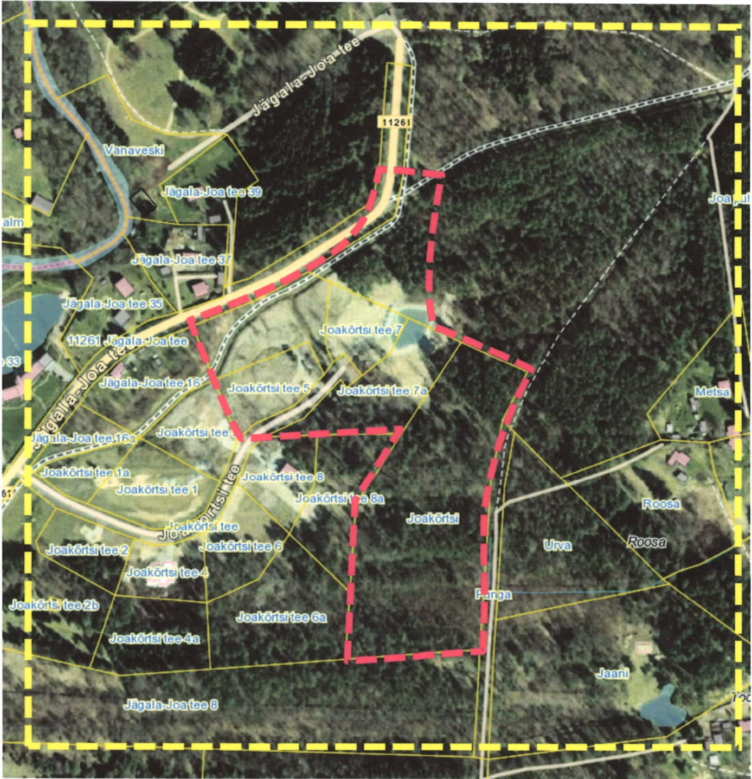
Skeem 1. Planeeringuala asukoht on tähistatud punase katkendjoonega ja kontaktvööndi ala kollase katkendjoonega (detailplaneeringu algatamise otsus).

Planeeringu lähtedokumendid
Koogi küla Joakõrtsi tee 5, 7 ja lähiala detailplaneering algatati Jõelähtme Vallavolikogu 11.08.2022 a otsusega nr 76.
Detailplaneeringu eesmärgiks on kinnistute liitmine äri- ja maatulundusmaa sihtotstarbega kruntideks ning kavandada karavani parkla ja majutusasutused, samuti juurdepääsu ja tehnovarustuse lahendamine ning keskkonnatingimuste seadmine planeeringuga kavandatu elluviimiseks.
Arvestamisele kuuluvad täiendavad planeeringud ja dokumendid:
- Jõelähtme valla üldplaneering (kehtestatud Jõelähtme Vallavolikogu 29.04.2003 otsusega nr 40).
- Joakõrtsi kinnistu detailplaneering (kehtestatud Jõelähtme Vallavolikogu 17.12.2015 otsusega nr 274).
- Harju maakonnaplaneering 2030+.
Geodeetilise alusplaani koostas Geoterra OÜ augustis 2022, töö nr 381-2022. Koordinaadid L-Est97, kõrgused EH2000 süsteemis.

Üldplaneeringu muutmine
Jõelähtme valla üldplaneering määratleb planeeringuala loodusliku alana, metsa, ja puhkemajandusliku potentsiaaliga alana.
Kehtiva üldplaneeringu seletuskirjas on selgitus, et puhkemajandustsoon on maa-ala, mis on mõeldud nii lühi- kui pikaajaliseks, põhiliselt aktiivseks puhkuseks, so värskes õhus viibimiseks, väljasõitudeks, jalutuskäikudeks, sportimiseks ja muuks vaba aja veetmiseks. Puhkevõimaluste hindamisel on oluline mitmekesise maastiku, veekogude, puhkemetsade, vahelduva reljeefi, loodus- ja kultuurimälestiste, samuti vaatamisväärsuste olemasolu. Seda kõike pakub lähedal paiknev Jägala joa puhkeala, millele omakorda pakuks lühiajalist majutusteenust käesoleva detailplaneeringuga kavandatav. Turismi arendamine võimaldab majanduslikult soikunud piirkondi elustada, annab kohalikele inimestele tööd ning on oluline regionaalse arengu käivitajaks.
Detailplaneeringuga planeeritakse alale järgmise sihtotstarbega (krundi kasutamise sihtotstarbe leppemärgid, mitte katastriüksuse sihtotstarve) maaüksusi:
- majutushoone maa (ÄM) – kuni (võimalik valida, kas ÄM v PT) 37,5% kruntide pindalast;
- turismi-, matka- ja väljasõidukoha maa (PT) – kuni (võimalik valida, kas ÄM v PT) 24,9% kruntide pindalast;
- looduslik maa (HL) – ligikaudu 55,8% kruntide pindalast;
- tee ja tänava maa (LT) – ligikaudu 6,3% kruntide pindalast.
Koostatava detailplaneeringuga tehakse ettepanek alal kehtiva üldplaneeringukohasele juhtotstarbele lisada äri- ja teenindusettevõtte maa juhtotstarve, mis tagaks majutushoonete rajamise võimaluse.

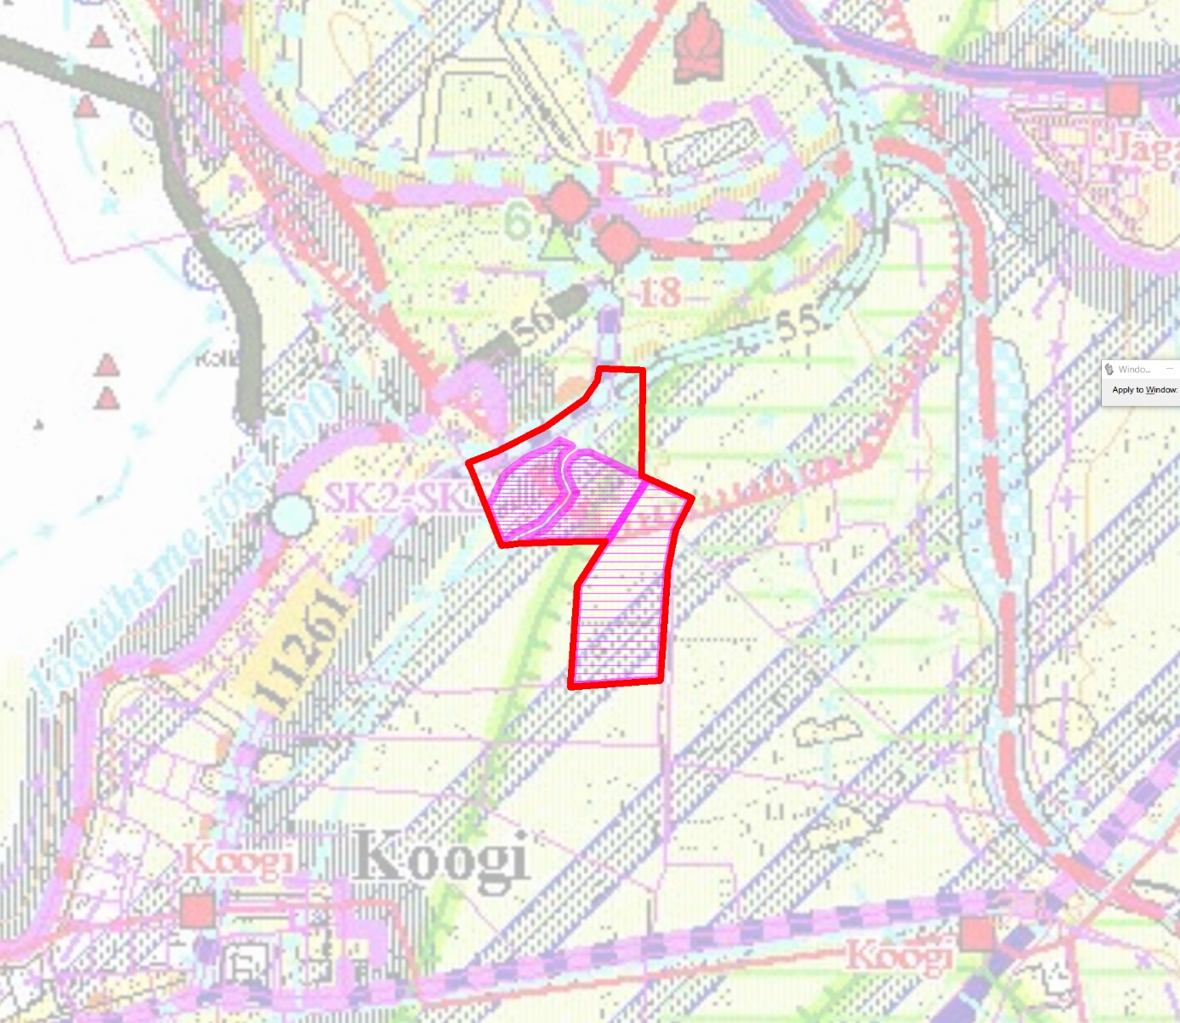
Skeem 2. Üldplaneeringu muutmise ettepanek. Tiheda lilla viirutusega alade osas on planeeritud muuta juhtotstarve ärimaaks ja hõreda lilla viirutusega ala osas on planeeritud lisada ärimaa juhtfunktsiooni kuni 5% ulatuses. Punase joonega on tähistatud planeeringuala piir.
Osa planeeringualast asub rohevõrgustiku tuumalas T8. Soovides säilitada maakonnaplaneeringus ette nähtud rohevõrgustiku toimimist, ei ole rohevõrgustikus paikneva Joakõrtsi kinnistu sihtotstarvet muudetud valdavas osas ärimaaks ega liidetud planeeringualale jäävate teiste kinnistutega. Samuti on kavandatav hoonestus väikesemahuline, hõre ja hoonete ümber piirdeid ei kavandata, mis tagab piirkonnas rohevõrgustiku toimimise ka detailplaneeringu realiseerumisel. Rohelise võrgustiku osas puudub vastuolu kehtiva üldplaneeringuga.

Kehtiv detailplaneering
Planeeringualal kehtib Joakõrtsi kinnistu detailplaneering, millega on kavandatud elamumaa ja maatulundusmaa krundid. Joakõrtsi tee 5, 7 ja lähiala detailplaneeringu kehtestamisel muutub planeeringuala osas Joakõrtsi tee detailplaneering kehtetuks.

Olemasoleva olukorra iseloomustus
Planeeringuala asub Jõelähtme vallas Koogi külas Jägala joa läheduses. Alale on juurdepääs avalikult kasutatavalt riigi teelt nr 11261 Jägala-Joa tee. Jägala-Joa teel on 30 m laiune teekaitsevöönd.
Planeeringuala hõlmab järgnevaid maaüksusi:
- Joakõrtsi tee 5a (katastritunnus 24501:001:0607), sihtostarve maatulundusmaa, pindala 5484 m²;
- Joakõrtsi tee 5 (katastritunnus 24501:001:0606), sihtostarve elamumaa, pindala 3589 m²;
- Joakõrtsi tee 7a (katastritunnus 24501:001:0611), sihtostarve maatulundusmaa, pindala 6120 m²;
- Joakõrtsi tee 7 (katastritunnus 24501:001:0610), sihtostarve elamumaa, pindala 3005 m²;
- Joakõrtsi (katastritunnus 24501:001:0597), sihtostarve maatulundusmaa, pindala 2,3 ha;
- Osaliselt Joakõrtsi tee (katastritunnus 24501:001:0596), sihtostarve transpordimaa;
- Osaliselt 11261 Jägala-Joa tee (katastritunnus 24501:008:0351), sihtostarve transpordimaa;
- Osaliselt Joa puhkeala (katastritunnus 24505:002:0278), sihtostarve 70% üldkasutatav maa, 20% veekogude maa, 10% ühiskondlike ehitiste maa.
Eesti Looduse Infosüsteemi EELIS andmebaasi kohaselt (seisuga 07.02.2019) ei paikne planeeringualal kaitstavaid loodusobjekte, Natura 2000 võrgustiku alasid ega teisi maastikuliselt väärtuslikke või tundlikke alasid, mida planeeringuga kavandatav tegevus võib mõjutada.

Planeeringuala ja kontaktvööndi funktsionaalsed seosed
Planeeringuala kontaktvööndi funktsionaalsed seosed on esitatud joonisel 2 (Kontaktvööndi joonis).
Planeeringuala paikneb Koogi külas Jägala joa vahetus läheduses (ca 200 m).
Planeeringualast lõunas ja läänes asuvad elamukrundid, mis on osaliselt veel hoonestamata. Idas asub mets.
Lähim kauplus (Koogi küla pood) ja bussipeatus asub u 800 m kaugusel.

Planeeringulahendus

Planeeringuala kruntideks jaotamine krundi hoonestusala piiritlemine ja ehitusõiguse määramine
Planeeringualal on kavandatud valdavalt uued krundid. Planeeritud krundipiirid, krundi ehitusõigus ja hoonestusala on esitatud planeeringu Põhijoonisel (joonis 4).
Krunt Pos 1 on planeeritud moodustada Joakõrtsi tee 7a, Joakõrtsi tee 7 ja Joakõrtsi tee maaüksustest. Krundile on planeeritud ehitusõigus puhkemajanduslike hoonete ehitamiseks.
Krunt Pos 2 on planeeritud moodustada Joakõrtsi tee 5, Joakõrtsi tee 5a ja Joakõrtsi tee 7 maaüksustest. Krundile on planeeritud ehitusõigus karavaniparkla teenindushoone ehitamiseks.
Krunt Pos 3 on moodustatud tervenisti Joakõrtsi maaüksusest ja selles osas krundipiire ei muudeta. Krundile on planeeritud puhkemajanduslike väikehoonete (kämpingumajad) ehitamiseks.
Krunt Pos 4 on moodustatud Joakõrtsi tee 5a maaüksusest. Krundil asub olemasolev jalgtee ja kraav, mis on planeeritud avalikku kasutusse.
Krunt Pos 5 on moodustatud Joakõrtsi tee 7 ja Joakõrtsi tee 5a maaüksustest. Krundile on kavandatud avalikult kasutatav tee.
Krunt Pos 6 on moodustatud Joa puhkeala maaüksustest. Krundile on kavandatud puhkeala.
Krunt Pos 7 on moodustatud Joa puhkeala maaüksustest. Krundile on kavandatud puhkeala.
Kavandatud on era- ja munitsipaalmaade vahetus. Eraomandis olevad krundid Pos 4 ja Pos 5 on planeeritud viia munitsipaalomandisse. Munitsipaalomandis olevad krundid Pos 6 ja Pos 7 ning osa Joakõrtsi tee maaüksusest on planeeritud viia eraomandisse. Vahetatavate maade pindalad on võrdsed.
Kruntide moodustamine ja maadevahetuse tabel on esitatud põhijoonisel.

Ehitise ehituslikud, arhitektuurilised ja kujunduslikud tingimused
Uushoonestuse arhitektuurne lahendus peab olema kaasaegne ja kvaliteetne. Lubatud välisviimistlusmaterjalid on kivi, krohv, puit ja klaas.
Planeeritud põhihoone suurim lubatud suhteline kõrgus maapinnast on 9,0 m, korruselisus 2 korrust. Lubatud keldrikorrus, selle tegemisel järgida radoonikaitse nõudeid.
Abihoonete suurim lubatud kõrgus maapinnast on 5 m.
Piiretena on soovitav kasutada haljastust, kivimüüre, pinnasevalle.

Liikluskorralduse põhimõtted
Juurdepääs krundile on planeeritud Jägala-Joa kõralmaanteelt nr 11261 uue juurdepääsutee kaudu. Olemasolevat Joakõrtsi teed ei soovita kasutada, kuna puhkemajanduslikul kõrghooajal võib sagenenud liiklusintensiivsus häirida Joakõrtsi tänava elanikke. Uus juurdepääsutee on planeeritud Joa puhkeala kinnistu kaudu. Uue juurdepääsu ehitamisel tuleb ümber ehitada jalakäijate liikumisteede lahendus. Lisaks tuleb ümber ehitada ka ristumiskoha juures olevad kraavid. Kraavi asukohta on planeeritud nihutada ca 5 m kagu suunas ning rajada uued truubid. Riigitee ääres olevate kraavide läbilaskevõime tuleb tagada. Ehitusprojektis koostada hüdraulilised arvutused ning lahendust täpsustada.
Planeeringus on esitatud liikluslahenduse põhimõtteline lahendus. Täpne lahendus tuleb koostada teedeinseneri kui eriteadmistega isiku poolt ehitusprojektis.
Ristumiskohta ümberehitamiseks tuleb huvitatud isikul taotleda EhS § 99 lg 3 alusel Transpordiametilt nõuded ristumiskoha projekti koostamiseks.
Planeeringuala sisene juurdepääsutee on kavandatud segaliikluse põhimõttel ning eraldiseisvaid kõnniteid ei ole planeeritud. Vältimaks Joakõrtsi teel läbivat autoliiklust on tee osaliselt planeeritud kergliiklusteeks, kus vajadusel saavad läbi sõita vaid operatiivsõidukid. Liikluskorralduse tagamiseks võib kasutada lisaks liikluskorraldusvahenditele ka tõkkepuid.
Krundil Pos 1 on kavandatud parkimine kahes parklas, kus asuvad ka Pos 2 ja Pos 3 parkimiskohad. Parklatesse on kavandatud parkimiskohad sõiduautodele ja bussile. Joakõrtsi maaüksusele planeeritud kämpingumajadeni liigutakse vaid jalgsi/jalgrattaga ning sõiduteid ega parkimist ei ole sinna planeeritud. Täpne parkimiskohtade arv määratakse ehitusprojektis.
Jalgrataste parkimine tuleb lahendada krundisiseselt ehitusprojektis.

Haljastuse ja heakorrastuse põhimõtted
Joakõrtsi kinnistul raieid ei ole planeeritud. Alale kavandatavad kämpingumajad ja teerajad tuleb paigutada olemasolevate puude vahele. Juurdepääs krundile toimub Joakõrtsi teelt. Aiaga piiratud õuemaa suurus ei tohi ületada 0,4 ha, et säilitada hajaasustusele omane avatud ruum ja võimaldada ulukite vaba liikumine.
Krundi Pos 1 idaservas (rohevõrgustiku alal) ei ole raieid planeeritud ning teerajad ja hooned tuleb paigutada olemasolevate puude vahele. Juurdepääs krundile toimub Joakõrtsi teelt. Aiaga piiratud õuemaa suurus ei tohi ületada 0,4 ha, et säilitada hajaasustusele omane avatud ruum ja võimaldada ulukite vaba liikumine. Pos 1 krundi lääneosas säilitada olemasolevat looduslikku ja poollooduslikku maakasutust. Selle tagamiseks tuleb säilitada võimalikult suures ulatuses olemasolevat haljastust ja vajadusel lisada uushaljastust. Teed ja plastid on planeeritud vett läbilaskva katendiga.
Krundil Pos 2 olev karavaniparkla on haljastatud puude, põõsaste ning hekkidega. Teed ja plastid on planeeritud vett läbilaskva katendiga.
Kõrghaljastuse projekteerimisel tagada istikutele vajalikud kasvutingimused (mullapalli suurus, vajalik kasvuruum ja -koht, sh arvestada ümbritsevast (hooned, teed, valgustuspostid) tulenevaid võimalikke mõjutusi.

Detailplaneeringu kohustuslike hoonete ja rajatiste toimimiseks vajalike ehitiste, sealhulgas tehnovõrkude ja -rajatiste ning avalikule teele juurdepääsuteede võimaliku asukoha määramine

Juurdepääs avalikule teele
Planeeringualale on juurdepääs Jägala-Joa kõrvalmaanteelt nr 11261 (24504:008:0351) läbi Joakõrtsi tee. Uus planeeringuala juurdepääs on kavandatud Jägala-Joa kõrvalmaanteelt nr 11261 uue juurdepääsutee kaudu, mis on planeeritud avalikult kasutatavaks teeks.

Veevõrk ja tuletõrjevesi
Olemasoleva veetoru ressurss Joakõrtsi teel on ammendunud ning sellest ei ole võimalik tagada vajalikku vooluhulka planeeringualale. Juhul kui olemasoleva veetorustiku ressurssi suurendatakse on võimalik ka sellega liituda.
Veevarustus on planeeritud uue puurkaevuga, mis on kavandatud krundile Pos 1. Puurkaevu tootlikuseks on arvestatud kuni 10 m³/d, mistõttu on sanitaarkaitseala suuruseks 10 m. Puurkaevust on planeeritud toide kruntidele Pos 1 ja Pos 2.
Ehitise väline tulekustutusvesi on tagatud krundil Pos 1 asuvast 50 m³ tuletõrje veemahutist.

Kanalisatsioon ja sademevesi
Ühiskanalisatsioon piirkonnas puudub, mistõttu on planeeritud kruntide Pos 1 ja Pos 2 tarbeks reoveepuhasti krundile Pos 7. Puhastatud vesi suunatakse põhjapool asuvasse kraavi.
Sademevesi juhitakse vertikaalplaneeringuga planeeringualal ja selle naabruses olevatesse kraavidesse ja tiiki.
Täpne kanalisatsiooni ja sademevee lahendus määratakse projektis.

Elektrivõrk ja valgustus
Krundil Pos 2 asub olemasolev elektri liitumiskilp. Olemasolevat kilbist lahendatakse nii Pos 1 kui Pos 2 elektrivarustus. Täpne elektrivarustuse lahendus, sh võimalik peakaitsme suurendamine määratakse projektis.

Sidevõrk
Sidevarustus lahendatakse mobiilsidevõrgu baasil. Juhul kui tulevikus tekib võimalus ja soov liituda optilise sidevõrguga siis lahedatakse see ehitusprojektis.

Tuleohutus
Planeeritud hoonestusalale ehitamisel tuleb arvestada tuleohutusklasside ja hoonetevaheliste kujadega vastavalt siseministri 30.03.2017. a määrusele nr 17 §22. Kui ehitatavate hoonete vaheline kaugus on alla 8 m, peab vastav seina osa vastama tuletõkke seina nõuetele.
Päästemeeskonna juurde- ja sissepääs planeeritud hoonetesse on kavandatud mööda juurdepääsuteed. Täpne sissepääsu asukoht hoonetesse lahendatakse projekteerimisel.
Ehitise väline tulekustutusvesi on tagatud krundil Pos 1 asuvast 50 m³ tuletõrje veemahutist.

Kuritegevuse riski vähendavad tingimused
Planeeringut koostades on erinevad väliruumid kavandatud selliselt, et on arvestatud erinevaid kuritegevust vähendavaid meetmeid. Oluliseks on seatud:
- territooriumi piiramine;
- selgelt eristatavad juurdepääsud ja liikumisteed.
Projekteerimisel ja hilisemal rajamisel ning kasutamisel tuleb lisaks
eelnevale tagada:
- jälgitavus (videovalve);
- atraktiivsed materjalid, värvid;
- vastupidavate ja kvaliteetsete materjalide kasutamine (uksed, aknad,
lukud, pingid prügikastid, märgid);
- atraktiivne maastikukujundus, arhitektuur ja teed, suunaviidad;
- üldkasutatavate alade (ühine õueala) korrashoid.

Müra-, vibratsiooni- ja muud keskkonnatingimused
Planeeritaval alal ei ole keskkonnaohtlikke ega keskkonnakaitselisi objekte. Jäätmed, sh õli- ja muud ohtlikud jäätmed, samuti olmejäätmed, tuleb koguda kinnistesse vastavatesse konteineritesse. Jäätmete äravedu võib teostada vastavat tegevusluba omav ettevõte.
Ehitustegevuse ajal suureneb müra- ja vibratsioonirisk, kuid tegemist on ajutise nähtusega.
Hoonete projekteerimisel tuleb teha radooniuuring, mis seab edasised tingimused hoonete projekteerimiseks. Hoonete projekteerimisel tagada siseruumides radooniohutu keskkond, rakendades vajadusel Eesti Standardi EVS 840:2017 „Juhised radoonikaitse meetmete kasutamiseks uutes ja olemasolevates hoonetes“ esitatud nõudeid ja soovitusi.
Planeeringuala asub kaitsmata põhjaveega maa-alal. Parklate ja karavanide parkimiskohtade rajamisel tuleb rakendada meetmeid, mis välistavad reostuse sattumise põhjavette. Täpne ehituslik lahendus määratakse ehitusprojektis.

Sundvõõrandamise, sundvalduse ja servituutide seadmises vajadus
Krundile Pos 1 ja Pos 3 on planeeritud servituudi seadmise vajadus jalgteele kohaliku omavalitsuse kasuks.
Krundile Pos 1 seada servituut puurkaevule, veetorule krundi Pos 2 kasuks.
Krundile Pos 7 seada servituut reoveepuhastile ja kanalisatsioonitorule krundi Pos 1 ja Pos 2 kasuks.

Planeeringu elluviimine
Planeering rakendub vastavalt Eesti Vabariigi seadustele ja õigusaktidele. Tehnovõrguliinide väljaehitamine toimub võrgu valdaja ja maaomaniku kokkuleppel.
Planeeringu elluviimisega kaasnevad võimalikud kahjud kolmandatele isikutele hüvitab krundi omanik. Selleks tuleb tagada, et rajatavad hooned ei kahjustaks naaberkruntide kasutamise võimalusi (kaasa arvatud haljastust) ei ehitamise ega kasutamise käigus.
Planeeringu elluviimise tegevuskava:
• Katastritoimingud – krundi moodustamine.
• Kinnistusraamatukanded.
• Tehnovõrkude ning rajatiste tehniliste tingimuste väljastamine ja nende projekteerimise alustamine koos vajadusel kaasnevate lisauuringute teostamisega.
• Ristumiskoha ümberehitamisega seotud tehniliste tingimuste küsimine.
• Ehituslubade väljastamine Jõelähtme Vallavalitsuse poolt tehnovõrkude ning rajatiste ehitamiseks.
• Taristu, sh ristumiskoha, tehnovõrkude ja rajatiste välja ehitamine. Rajatiste väljaehitamine ja vajadusel vastavalt tehnilistele tingimustele tehnovõrkude üleandmine vastavale võrguvaldajale.
• Hoone projekteerimine ja ehituslubade väljastamine.
• Hoone, abihoone ja krundisisese taristu ehitus.
• Ehitistele kasutuslubade taotlemine.

Kooskõlastuste ja arvamuste kokkuvõte

Kooskõlastused
Nr | Nimetus | Kuupäev
1 | Keskkonnaamet, Helen Manguse, nr 6-2/23/5993-4  Keskkonnaamet loobub kooskõlastusest oma põhimääruse § 7 lg 2 p 3 alusel.  Kooskõlastus esitatud lisades. | 07.07.2023
2 | Päästeamet, Dimitri Peterson  Kooskõlastus esitatud lisades. | 18.07.2023
3 | Transpordiamet, Marek Lind, 7.2-2/23/4886-3  Kooskõlastus esitatud lisades.  Kooskõlastuses esitatud tingimused on lisatud planeeringu seletuskirja. | 19.07.2023
Arvamused
1 | Keskkonnaamet, Helen Manguse, nr 6-2/23/5993-2  Arvamus esitatud lisades. | 21.04.2023
2 | Transpordiamet, Hans Keskrand, e-kiri  Arvamus esitatud lisades. | 21.03.2023
3 | Elektrilevi OÜ, Yulia Kolnes, nr 2236243070  Arvamus esitatud lisades. | 03.07.2023

Joonised (esitatud eraldi failidena)

- Asendiskeem
- Kontaktvööndi joonis
- Olemasolev olukord
- Põhijoonis

Planeeringu lisad
Nr | Nimetus |  | Kuupäev
Visualiseeringud
1 | Illustreerivad vaated
Tehnilised tingimused
-
Kooskõlastused
1 | Keskkonnaamet, Helen Manguse, nr 6-2/23/5993-4 | 07.07.2023
2 | Päästeamet, Dimitri Peterson | 18.07.2023
3 | Transpordiamet, Marek Lind, 7.2-2/23/4886-3 | 19.07.2023
Arvamused
1 | Keskkonnaamet, Helen Manguse, nr 6-2/23/5993-2 | 21.04.2023
2 | Transpordiamet, Hans Keskrand, e-kiri | 21.03.2023
3 | Elektrilevi OÜ, Yulia Kolnes, nr 2236243070 | 03.07.2023
Menetlusdokumendid
1 | Jõelähtme vallavolikogu 11.08.2022 otsus detailplaneeringu algatamise kohta nr 76
2 | Algatamise teade ajalehes Harju Elu
3 | Algatamise teade puudutatud isikutele
4 | Algatamisest informeerimine
5 | Algatamise teade valla lehes
6 | Rahandusministeerium kiri
7 | Keskkonnaameti seisukoht
8 | Regionaal- ja Põllumajandusministeerium kiri
9 | Vastuvõtmise korraldus
10 | Rahandusministeerium kiri
11 | Puudutatud isikute teavitamine avalikust väljapanekust
12 | Avaliku väljapaneku teade Päästematile
13 | Vastuvõtmise teade valla lehes
14 | Vastuvõtmise teade ajalehes Harjul elu
15 | Avalikul väljapanekul laekunud ettepanek
16 | Avalikul väljapanekul laekunud ettepaneku tegija nõusolek planeeringule
12 | Kehtestamise korraldus
13 | Kehtestamise teade valla lehes
14 | Kehtestamise teade ajalehes Harju elu

Üldplaneeringusse sisse kantud Harju maakonna teemaplaneeringust „Asustust ja maakasutust suunavad keskkonnatingimused, Tallinn 2003.“

